Статистический отчет о проведении
акции «Безопасный газ»
МКОУ «Чинимахинская основная общеобразовательная школа»
(полное и сокрушённое наименование образовательного учреждения)

№п/п | Направление деятельности | Кол-во
1 | Общее количество детей, принявших участие в Акции | 19
2 | Общее количество взрослых, принявших участие в мероприятиях, в период Акции | 8
3 | Организовано практических занятий по обработке действия в случае утечки газа и возникновение пожара
4 | Проведено массовых мероприятий с детьми (конкурсы, соревнования, викторины и т.п.) | 1
5 | Проведено классных часов, лекций, занятий о соблюдении мер пожарной безопасности и эксплуатации газового оборудования | 3
6 | Оформлено в образовательном учреждении фотовыставок, выставок рисунков по теме Акции | 1
7 | Организовано выступлений педагогов и сотрудников МЧС в рамках тематики Акции на родительских собраниях
8 | Организовано мероприятий с участием населения в скобках (количество человек из числа населения)
9 | Количество информации, размещенной в СМИ | 1
10 | Количество информации, размещенной в сети-интернет | 1

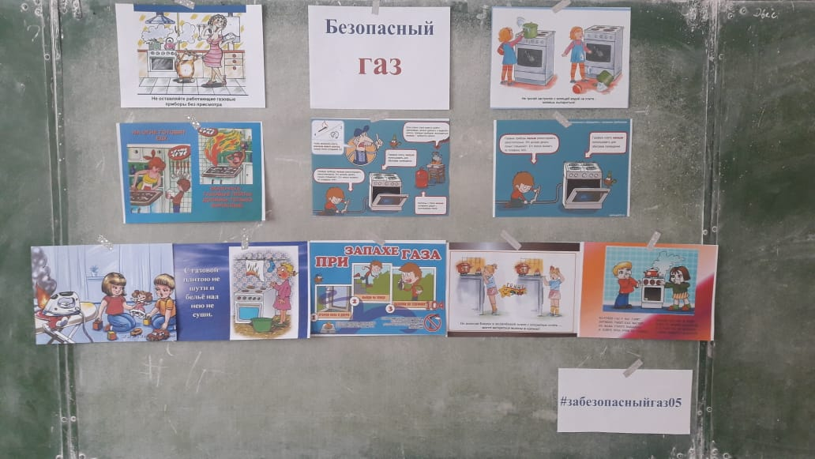

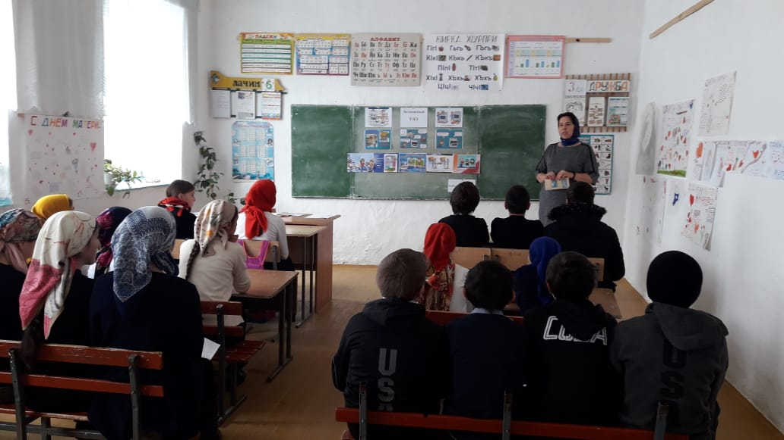

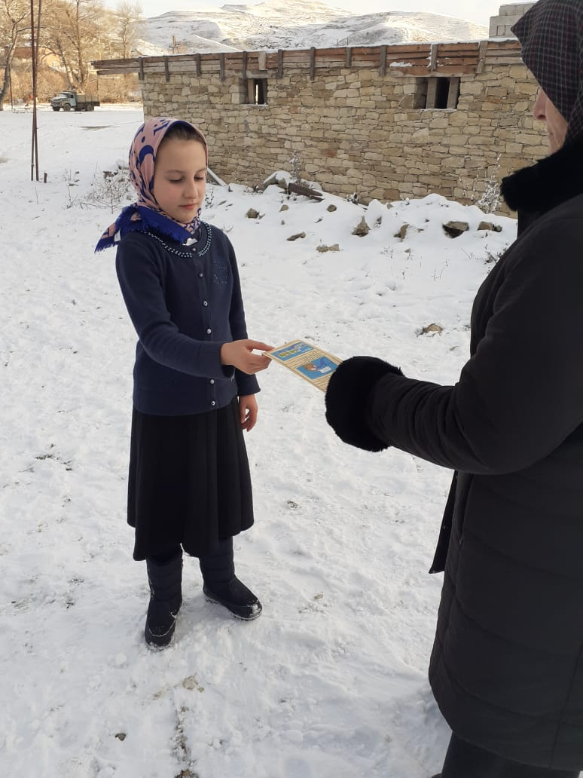

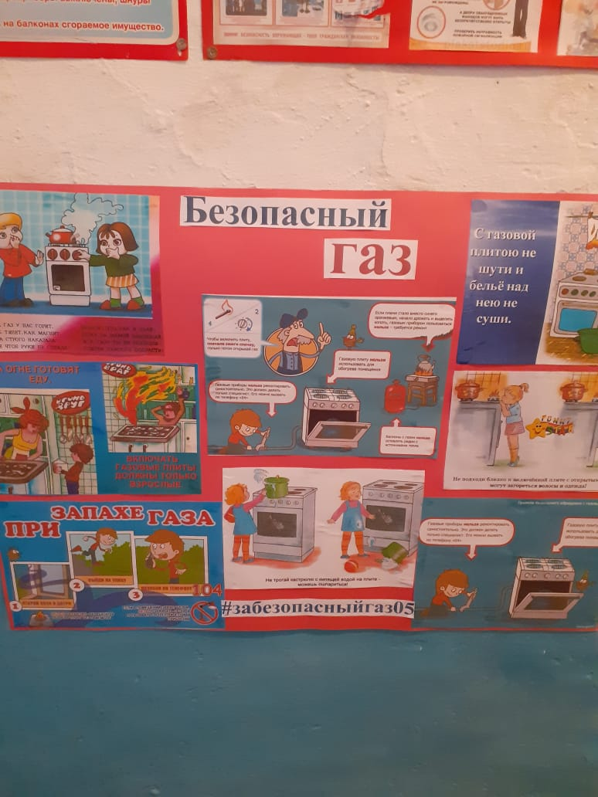
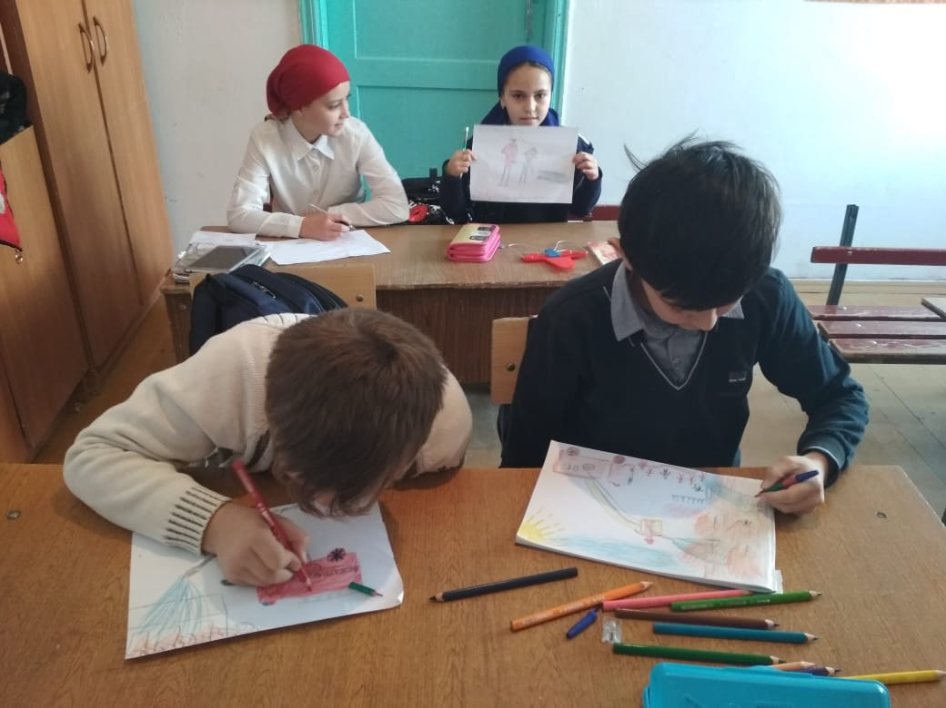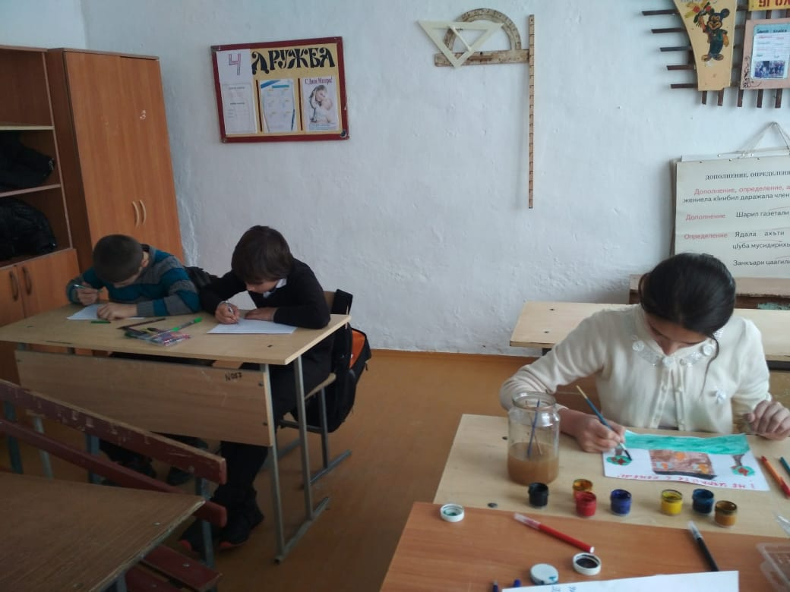

Подпись руководителя __________________ /С.М.Магомедова/
Дата 04.12.2019 г.

Контактное лицо:____________________________________________
Контактный номер телефона: т.________________________________

